Quản lý file và thư mục
Em hãy thực hiện các công việc theo yêu cầu sau. Giải thích các công việc thực hiện được hay không thực hiện được thì tại sao.
Gợi ý:
Lệnh thêm tài khoản
$ sudo adduser ten_tai_khoan
Lệnh chuyển sang tài khoản mới:
$ su ten_tai_khoan
Lệnh chỉnh sửa file
$ nano ten_file
- Thực hiện những thao tác sau với tài khoản ubuntu (nếu em dùng laptop/máy tính cá nhân thì thao tác với tài khoản sudoer/admin của em)
- Trong thư mục chủ của /home/ubuntu tạo thư mục testpq
ubuntu@ubuntu : ~ $ mkdir testpq
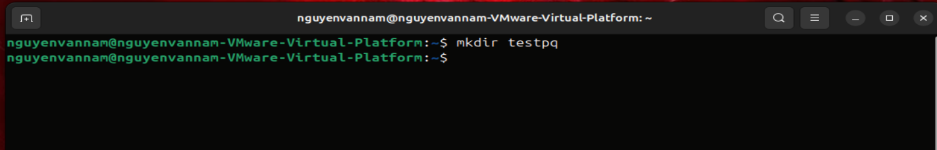
- Trong thư mục testpq tạo thư mục src, img và file index
ubuntu@ubuntu : ~ $ cd testpq
ubuntu@ubuntu : ~/testpq $ mkdir src img
ubuntu@ubuntu : ~/testpq $ pico index rồi gõ nội dung dưới vào
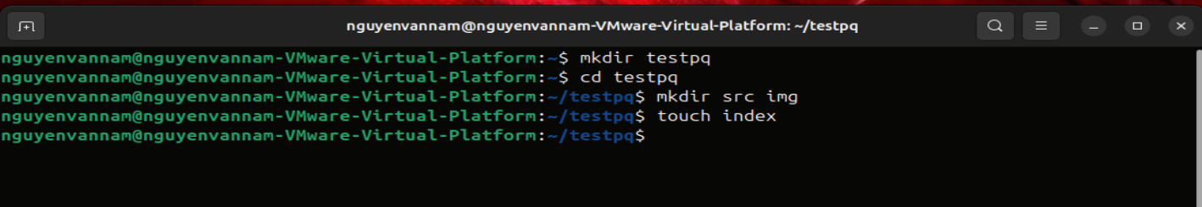
- Trong file index soạn nội dung như sau
Noi dung file index
<? Con ong lam mat yeu hoa
Con ca boi yeu nuoc, con chim ca yeu troi
?>
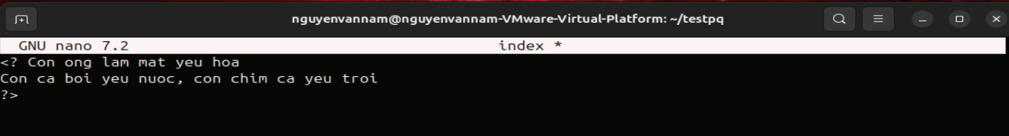

- Dùng tài khoản ubuntu để tạo ra tài khoản tên mirror. Mối quan hệ giữa 2 tài khoản trong hệ thống là gì?
$ sudo adduser mirror
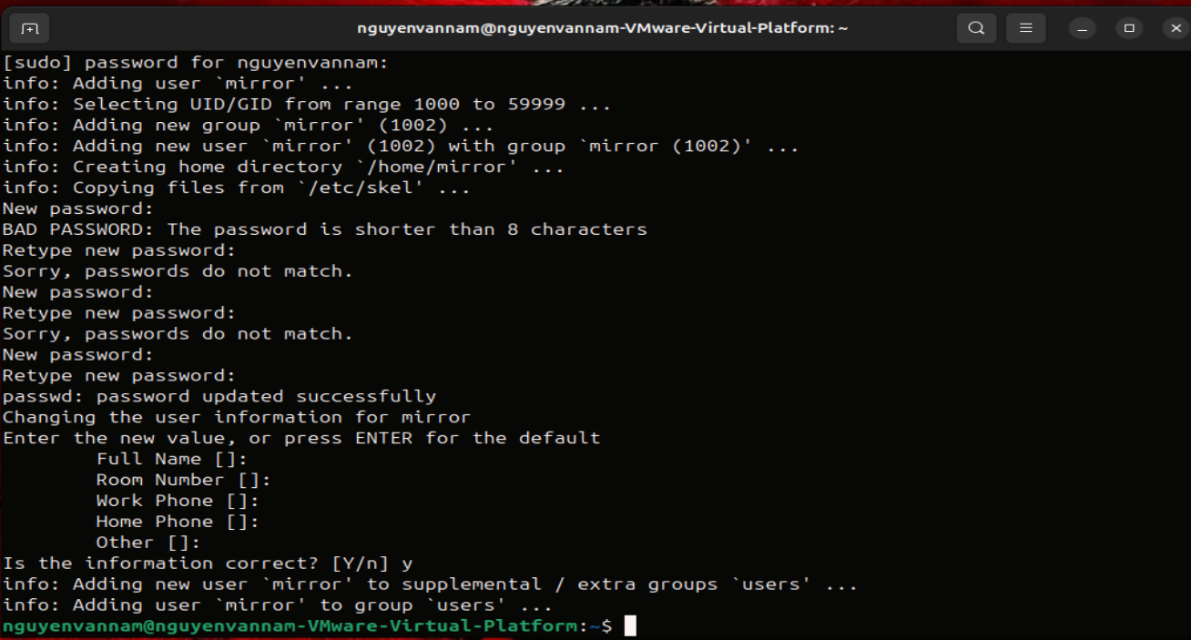
Mối quan hệ giữa 2 tài khoản mirror và ubuntu là 2 user độc lập trong hệ thống Linux, có UID, home, group riêng biệt.
- Chuyển sang tài khoản mirror
Mở Terminal mới
$ su mirror

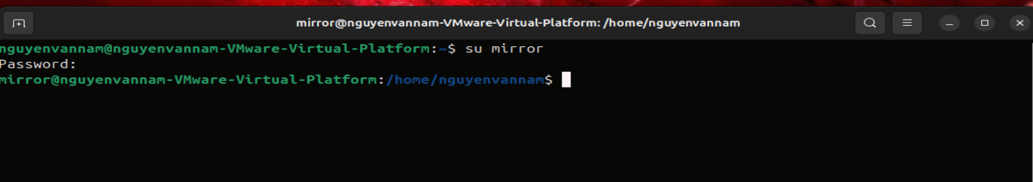

- Những thao tác sau dùng với tài khoản mirror
- Thư mục hiện hành là gì?

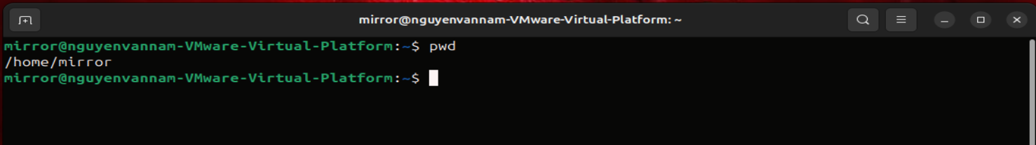
- Chuyển về thư mục /home/ubuntu
- Tài khoản mirror có quyền gì đối với thư mục testpq?
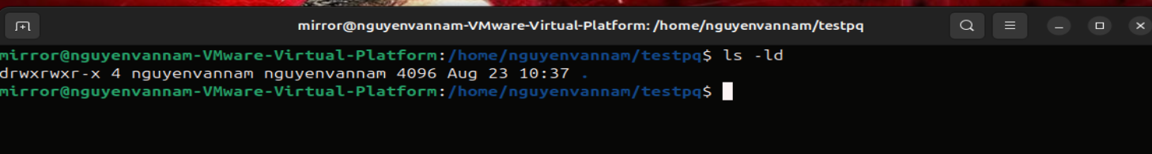
Tài khoản mirror có quyền đọc và thực thi với thư mục testpq
- mirror có chuyển được vào bên trong testpq bằng lệnh cd được không?
Vì có quền x ( thực thi ) nên là mirror có thể vào đc testpq bằng lệnh cd
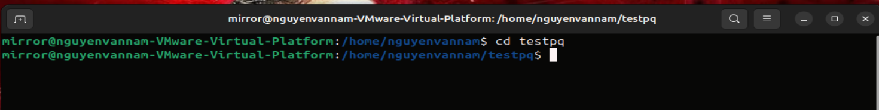
- mirror có xem được danh sách các file, thư mục con trong testpq hay không? Điều này quyết định bởi thuộc tính gì?
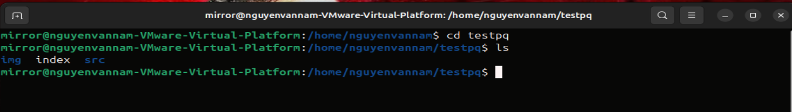
Tài khoản mirror có xem được danh sách các file, thư mục con trong testpq, điều này quyết định bởi thuộc tính r (đọc)
- Thử tạo thêm thư mục mirror_creates trong testpq, có tạo được không? Điều này quyết định bởi thuộc tính gì?
Ko tạo được thư mục mirror_creates trong testpq vì tài khoản mirror chỉ có quyền đọc và thực thi chứ ko có quyền ghi(w)
- mirror có xem được nội dung file index hay không?
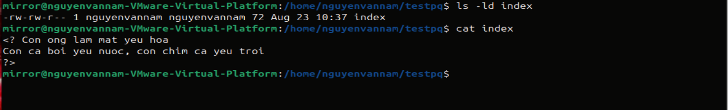
Tài khoản mirror có xem được nội dung file index
- mirror có xóa được thư mục testpq hay không?
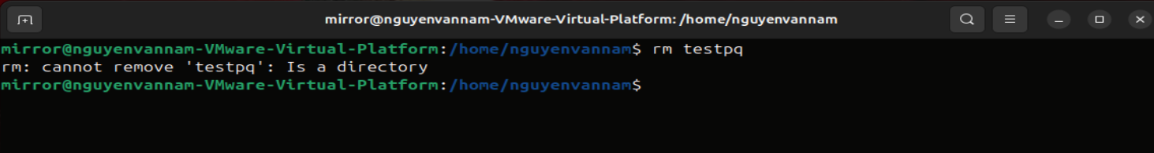
Tài khoản mirror không xóa được thư mục testpq
- Chuyển sang tài khoản root (trước hết, phải activate tài khoản root theo nội dung cô đã cung cấp ở giờ LT)
- Thư mục hiện hành là gì?
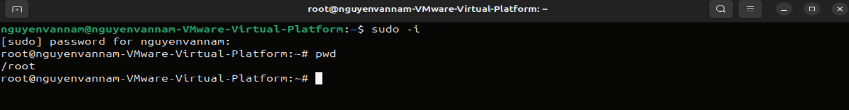
- Chuyển về thư mục /home/ubuntu
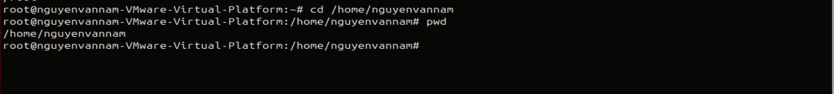
- Tài khoản root có quyền gì đối với thư mục testpq?
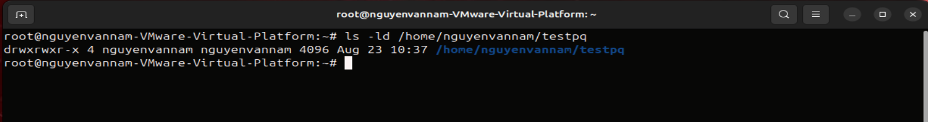
Tài khoản root có toàn quyền (đọc, ghi, thực thi) với thư mục testpq
- root có chuyển được vào bên trong testpq bằng lệnh cd được không?
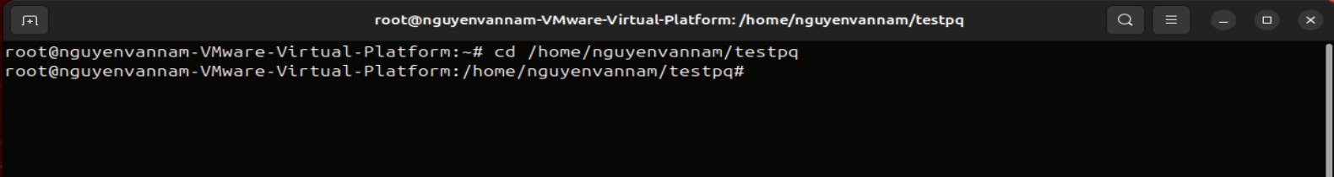
Root có vào được bên trong testpq bằng lệnh cd
- root có xem được danh sách các file, thư mục con trong testpq hay không? Điều này quyết định bởi thuộc tính gì?
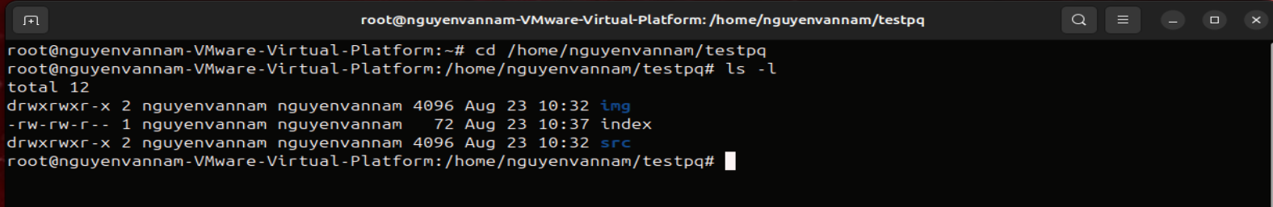
Root có xem được danh sách file, thư mục con trong testpq, điều này quyết định bởi thuộc tính đọc, vì root có toàn quyền nên chắc chắn root sẽ xem được
- Thử tạo thêm thư mục root_creates trong testpq, có tạo được không? Điều này quyết định bởi thuộc tính gì?
Root tạo được thư mục root_creates trong testpq, điều này quyết định bởi thuộc tính ghi(w)
- root có xem được nội dung file index hay không?
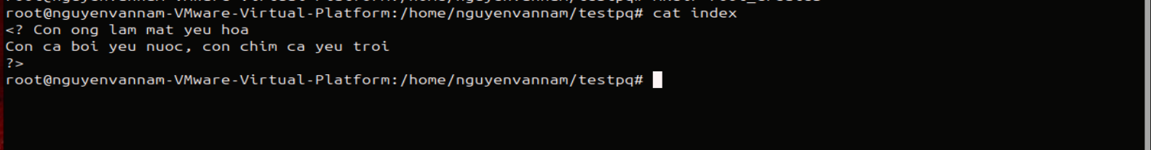
Root có xem được nội dung file index
- root có xóa được thư mục testpq hay không?
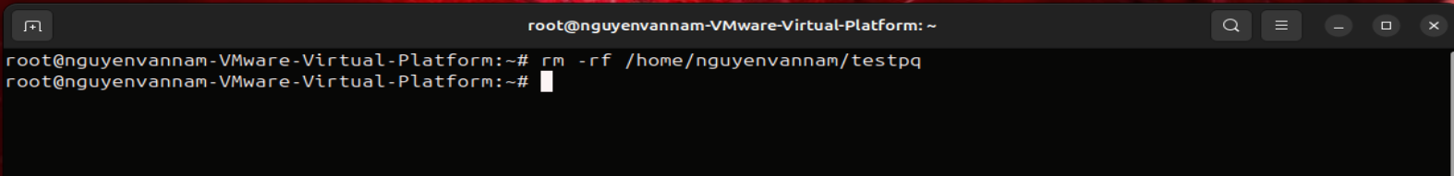
Root có xóa được thư mục testpq
- Chuyển trở lại tài khoản mirror. Tạo file mirror_report trong thư mục chủ của mirror. Copy file vào /bin thì có copy được không? Tại sao?
Tạo file mirror_report trong thư mục chủ của mirror
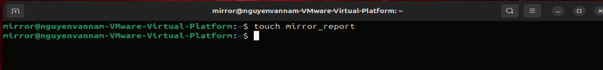
Copy file vào /bin
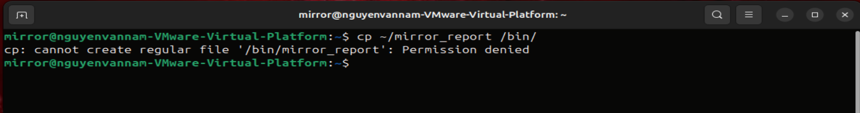
Không copy được vào /bin vì /bin thuộc root có quyền 755 nên chỉ root có quyền dc ghi thôi chứ user ko có quyền

- Chuyển sang tài khoản sudoer của em. Tạo file sudoer_program trong thư mục chủ của người dùng đó. Copy file vào /bin có copy được không? Tại sao?
Copy file sudoer_program vào thư mục /root, em có xoay sở để copy được không?
Tạo file sudoer_program
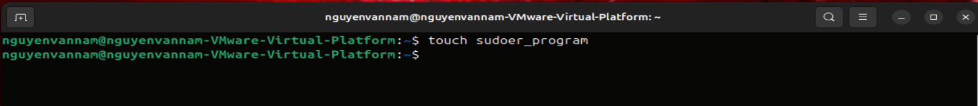
Copy file vào /bin
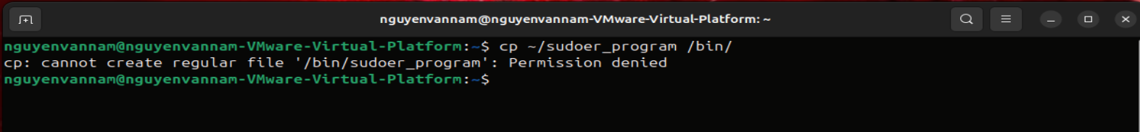
Không copy được vào /bin vì /bin thuộc root có quyền 755 nên chỉ root có quyền dc ghi thôi chứ user ko có quyền
Copy file vào thư mục /root
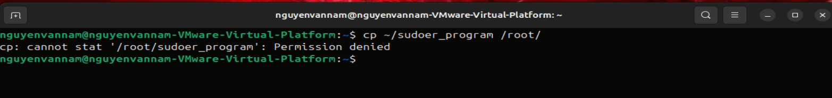
Không copy vào thư mục root được
Nếu muốn copy được thì ta có thể dùng sudo

6,7. Tạo cây thư mục sau (các nút lá là file):
Cho đường dẫn tuyệt đối, tạo nên cây thư mục (các nút lá là file):
~/program/install/src/abc
~/program/install/src/img/alpha
~/program/install/src/img/beta
~/program/install/src/gamma
~/program/install/src/img/teta
~/program/install/src/gamma/lamda
~/program/install/img/note
~/program/install/img/book
~/program/install/img/face
~/program/oxy5
~/program/heli2
Đường dẫn tương đối từ thư mục install đến các thư mục, file khác là gì?

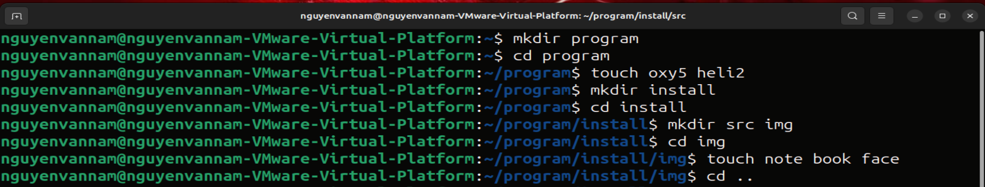
Đường dẫn tương đối từ thư mục install đến các thư mục, file khác là:
Đến các file/thư mục trong src:
- src/abc
- src/img/alpha
- src/img/beta
- src/img/teta
- src/gamma
- src/gamma/lamda
Đến các file/thư mục trong img:
- img/note
- img/book
- img/face
Đến các file ngoài install (trong program):
(phải đi lùi một cấp)
- ../oxy5
- ../heli2

